Produkce a recyklace obalů v ČR - 2014

Dobrá zpráva
- Dochází ke zvyšování míry recyklovaných odpadů z obalů.

Špatná zpráva
- V letech 2009 až 2014 vzrostla produkce obalových odpadů o 14,0 %.

Struktura složení obalových odpadů v ČR (2009 až 2014, v tis. tun)
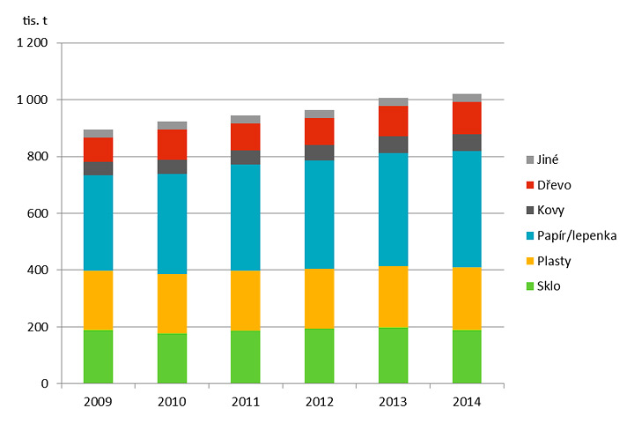

Využití obalových odpadů v ČR (2009 až 2014, v tis. tun)
NÁRŮST MNOŽSTVÍ OBALŮ JE ZHRUBA POKRYT ZVÝŠENOU RECYKLACÍ! (vložil L. Pospíšil)
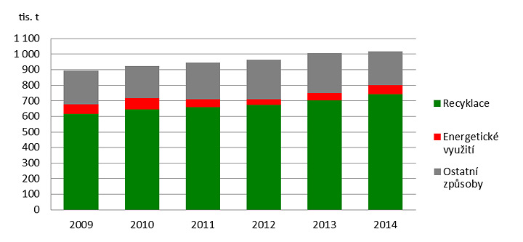
Ministerská zpráva o životním prostředí České republiky v roce 2014 vidí příčiny neblahého vývoje zejména v rostoucí spotřebě domácností. autoři: Štěpán Plaček, Tomáš Kunc

